**Bausmių vykdymo teisinių ir kriminologinių pagrindų kurso koliokviumas 2024-04-15,** 11.00 val. SPA 210 a. (atsakymams – iki 90 min.)

**Pirmiausia – perskaitykite straipsnį...**

**Po to pasirinktinai atsakykite į 3 iš žemiau pateiktų 5 klausimų:**

1. Kokias sąsajas pastebite tarp straipsnyje dėstomų minčių ir Lietuvoje įtvirtintų bausmių **vykdymo teisės principų**, kaip jų laikymąsi tirtumėte kriminologiniu požiūriu?
2. Koks galimas kalinimo poveikis nuteistiesiems matomas straipsnyje ir ką teoriškai bei praktiškai reiškia asmens **resocializacija**, kaip ją tirti kriminologiniu požiūriu?
3. Kokių randate sąsajų tarp straipsnyje dėstomų minčių ir **tarptautinių bausmių vykdymo standartų**, kaip jų laikymąsi tirtumėte kriminologiniu požiūriu?
4. Kokių straipsnyje dėstomų minčių sąsajų pastebite su **konstitucinėmis žmogaus teisių nuostatomis**, taikomomis ir bausmių vykdymo sistemoje, kaip jų laikymąsi tirtumėte kriminologiniu požiūriu?
5. Kokia **teisinė bausmių vykdymo sistema** (teisės normų ir institucijų) yra Lietuvoje, ką įdomu būtų joje tirti kriminologiniu požiūriu ir kaip keisti, atsižvelgiant į straipsnyje analizuojamą problematiką? **-------------------------------------------------------------------------------------------------------------------------------------------------------------**

Atsakymus galite rašyti žemiau arba atskirame dokumente. Taip pat komentarus galite rašyti tekste su *track change* arba tiesiog tekste. Svarbu, kad atsakytumėte į visus tris klausimus. **Naudotis galite visa medžiaga, kokią turite, išskyrus kitų asmenų ir atsakymus generuojančių programų pagalbą**. Mansvarbu matyti **Jūsų savarankišką ir autentišką darbą**, **žinias ir kompetenciją**. Nepamirškite dokumento išsaugoti savo vardu ir pavarde bei įkelti į VMA iki 12.30 val. Koliokviumo rezultatai iki balandžio 21 d., aptarimas – balandžio 22 d. paskaitoje.

**-----------------------------------------------------------------------------------------------------------------------------------------------**

Straipsnis publikuotas Delfi.lt: <https://www.delfi.lt/news/daily/lithuania/nusprende-daugiau-netyleti-mus-net-kalejimo-valgykloje-skirsto-i-kastas-pazymi-indus-puodelius-93381823>

2023 m. gegužės 19 d. 23:58

**Nusprendė daugiau netylėti: mus net kalėjimo valgykloje skirsto į kastas – pažymi indus, puodelius (38)**

Spec. korespondentas Dainius Sinkevičius [www.DELFI.lt](http://www.DELFI.lt)

(skaitymo laikas ~11 min.)

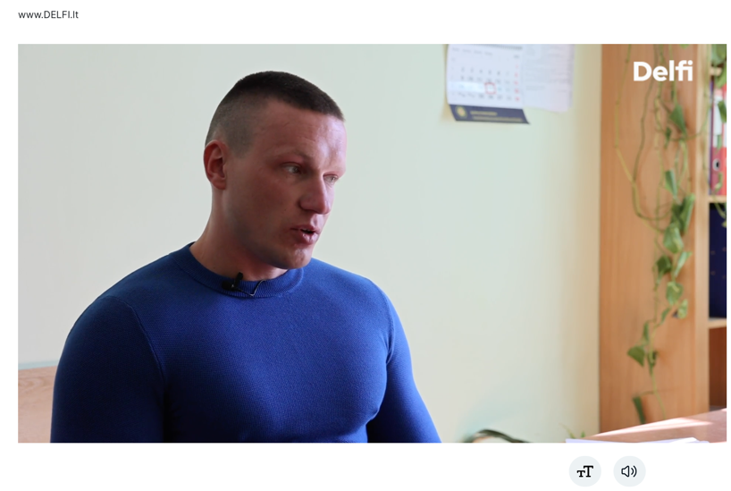**„Ginu savo ir kitų nuteistųjų teises, interesus, rašau daug skundų ir viešinu įsisenėjusias įkalinimo įstaigos problemas, gyvenimo sąlygas, subkultūros problemas, pareigūnų piktnaudžiavimą tarnybine padėtimi, tarp pareigūnų ir nuteistųjų esančią hierarchiją, žeminimą, todėl jau ne vienerius metus esu persekiojamas, bet tai manęs nesustabdys – noriu visuomenei atskleisti, kokį pragarą patiria nuteistieji, bandantys už save ir kitus pastovėti“, – taip savo laiške rašė šiuo metu Marijampolės kalėjime kalintis 30 metų Rėjus Mazurevičius.**

Nuteistųjų tarybai, kuri su įkalinimo įstaigos administracija kylančias problemas, priklausantis R. Mazurevičius į pokalbį kalėjime atėjo nešinas pluoštu įvairiausių dokumentų, taip pat jau iš anksto buvo pasirašęs ką nori pasakyti. Jis taip pat norėjo, kad Delfi.lt nufilmuotų vaizdus iš įkalinimo įstaigos – norėjo, kad laisvėje esantys žmonės pamatytų, kaip iš tikrųjų gyvena nuteistieji ir yra maitinami. Tačiau to padaryti negalėjome – kalėjimo administracija griežtai uždraudė filmuoti ir fotografuoti įstaigos patalpas. Tai buvo pirmas kartas, kai redakcija sulaukė tokio draudimo. „Todėl, kad šiame kalėjime – gilus sovietmetis ir lengvai užfiksuotumėte tai, kas neturėtų pasiekti viešumos“, – įsitikinęs R. Mazurevičius. Vis dėlto, jis pokalbio pradžioje įspėjo, kad apie kalėjimo subkultūrą nekalbės, apie tai jau daug kartų rašyta, vis tiek situacija nepasikeis.

– Noriu, kad visuomenė sužinotų, kaip yra susidorojama su nuteistaisiais, kurie gina savo teises, rašo skundus, nori gerinti savo kalinimo sąlygas, gina kitų nuteistųjų teises, – pokalbį pradėjo R. Mazurevičius.

**– O kodėl reikia ginti nuteistųjų teises – kas čia yra blogai?**

– Nes čia yra blogos kalinimo sąlygos. Visuomenė gal mane ir smerks, kodėl čia nuteistieji skundžiasi dėl kalinimo sąlygų, bet mes prašome tik to, kas mums priklauso. O to, kas mums priklauso, nėra – sąlygos iš tikrųjų yra baisios.

**– Dabar matome, kad Marijampolės kalėjimą remontuoja, ateityje turėtų būti geriau...**

– Taip, gal pagerės, bet yra tokių vietų, kur daug metų neremontuojama – pavyzdžiui, ilgalaikių pasimatymų kambariai. Norėčiau nusivesti į valgyklą, bet negavote leidimo, – ten irgi baisios sąlygos, ir pati maitinimo sistema. Ir ypač kenčia tie žmonės, kurie rašo skundus – bandoma pakenkti, skiriamos nepagrįstos nuobaudos, tik praėjusią savaitę vieną tokių „pasinaikinau“.

**– Ką reiškia „pasinaikinau“?**

– Buvau gavęs kalėjimo režimo bausmę, mane perkėlė į Marijampolę, o kai baigėsi ši bausmė, mane įkalino darbo zonoje, įsidarbinau metalo liejimo ceche. Dirbau pusę metų, neturėjau nuobaudų, elgiausi pavyzdingai, bet vieną dieną pas mane atėjo meistras ir pasakė, kad mane kviečia į budinčią dalį. Nuėjau, būrio viršininkas liepė palaukti prie „baudimo“ komisijos, o paskui sugrįžęs man padavė įsakymą, liepė pasirašyti, kad mane perkelia į „šveikę“. „Šveikė“ – tai, pasakysiu paprastai, kamerų tipo patalpos, ten sustiprinta nuteistųjų priežiūra, į lauką galima išeiti tik trims valandoms.

Aš net nebuvau pristatytas į komisiją, man pasakė eiti susirinkti daiktus ir eiti į „šveikę“. Buvau pasimetęs, bet nuėjau, o tada pradėjau rašyti skundus. Ir tada prasidėjo mano rašymo „karjera“.

**– Kokiu pagrindu jūs ten atsidūrėte?**

– Iš pradžių man niekas nepaaiškino, išvis nieko nesakė. Parašiau skundą Seimo kontrolieriui ir paprašiau atlikti tyrimą, dėl kokių priežasčių buvau perkeltas į „šveikę“, kodėl iš manęs buvo atimta galimybė dirbti. Kontrolieriai atliko tyrimą, kuris truko gal net pusę metų, „Mūsų amatai“ davė atsakymą, kad nesu atleistas iš darbo, administracija tik laikinai mane įtraukė į sąrašus. Kriminalinės žvalgybos skyrius atsakė, kad R. Mazurevičius galimai organizavo draudžiamų daiktų patekimą į pataisos namus bei juos platino. Pabrėžiu – galimai. Aš niekada nebuvau pagautas, niekada nebuvau prisilietęs prie tokių dalykų, o jie taip atsako. Seimo kontrolierių įstaiga vėliau pateikė savo išvadas, davė įvairių rekomendacijų, tada su manimi pradėjo kalbėtis vadovybė – išsikvietė, sako, Rėjau, nesikreipk niekur, nerašyk į teismus, viskas, tave perkeliame į lengvą grupę ir viską pamirštame, įvyko nesusipratimas. Ir tik dėl to, kad Seimo kontrolieriai nustatė, jog nepagrįstai buvau perkeltas į kitą grupę ir nepagrįstai atleistas iš darbo. Tebūnie, sutikau, pažadėjau, kad niekur nerašysiu ir nesikreipsiu – buvau perkeltas į lengvą grupę, įsidarbinau įstaigos skalbykloje, čia iki šiol dirbu.

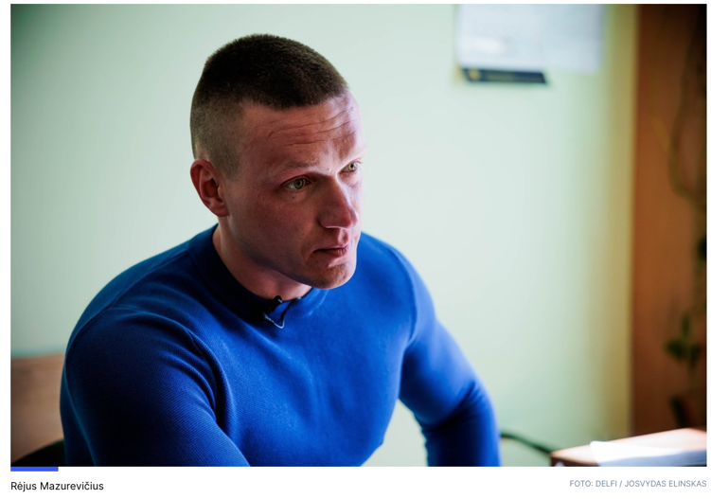Tada sulaukiau daug palaikymo iš pareigūnų, psichologų, nuteistųjų – mane ragino rašyti, taip nepalikti, kreiptis į teismą. Taip ir padariau – kreipiausi į teismą dėl turtinės ir neturtinės žalos atlyginimo, nes kai mane net devynis mėnesius uždarė į „šveikę“, negalėjau dirbti. Pirmoji instancija pripažino padarytus pažeidimus, bet aš sprendimą apskundžiau Lietuvos vyriausiajam administraciniam teismui, ten dar byla neišnagrinėta.

Kadangi vėl pradėjau rašyti skundus, iš administracijos sulaukiau didžiulio nepasitenkinimo – man nepagrįstai buvo surašyta nuobauda, kuri galiojo pusę metų. Vėl ją apskundžiau teismui, vėl panaikino. Ir dabar vėl man buvo surašyta nuobauda, čia jau įdomesnė situacija. Tuo metu buvau antrajame būryje, o kadangi esu nuteistųjų tarybos narys, sporto salėje pamačiau sulūžusį svorį. Mano pareiga yra rūpintis nuteistųjų gerove, inventoriumi, todėl nutariau jį suremontuoti – nuėjau prie kontrolės poste dirbančio pareigūno ir paklausiau, ar galiu nunešti suvirinti svorį. Leido. Nunešiau pas suvirintoją, pažadėjo suvirinti, taip ir padarė – kitą dieną ėjau pasiimti svorio, prieš tai kontrolės poste dirbančio pareigūno paklausiau, ar galiu jį parsinešti. Jis leido. Taigi, nešuosi tą svorį, o poste jau dirba kitas pareigūnas, su juo tą dieną buvo įvykęs konfliktas – pamačiau, kaip jis kabinėjasi prie vieno nuteistojo, nepagarbiai su juo bendrauja, todėl pabandžiau jį sudrausminti. O tada ir įvyko konfliktas, nes priėjęs pasakiau, kad jis, kaip pareigūnas, privalo įsijungti vaizdo registratorių, noriu pabendrauti, bet jis pradėjo aiškinti, kad neprivalo įsijungti ir pan., sakė, gal tave reikėtų išvesti ir pan. Dėl tokio jo elgesio tądien parašiau skundą. Ir po dviejų valandų jis mane sutiko su tuo nešamu svoriu – sako, kur leidimas, ką neši. Pasakiau, kad svorį, man leido pareigūnas. Jis pareikalavo raštiško leidimo – net nepagalvojau, kad tokiam dalykui gali būti reikalingas leidimas. Ir liepė man rašyti pasiaiškinimą – parašiau, kad esu nuteistųjų tarybos narys, norėjau sutvarkyti sporto inventorių, nedariau piktybiško pažeidimo, tiesiog norėjau gero – visą laiką maniau, kad už tokius darbus yra rašomi paskatinimai, padėkos, bet svorį paėmė ir net nesugrąžino.

Kitą dieną nuėjau į komisiją, kuri sprendė, ar mane nubausti, tačiau man net neleido pasisakyti, iš karto pasakė, kad komisija jau nusprendė, jog padariau pažeidimą – neturėjau leidimo nešti svorį. Man paskyrė nuobaudą – sumažino galimybę apsipirkti parduotuvėje, ši nuobauda galiojo keturis mėnesius. Per tuos mėnesius turėjau penkias rekomendacijas skatinimui, todėl buvau pristatytas į paskatinimo komisiją. Pirmoji paskatinimo priemonė – nuobaudos panaikinimas anksčiau laiko. Komisijoje dalyvavo tas pats pareigūnas, kuris man surašė pažeidimo protokolą, nors manau, jis neturėtų dalyvauti tokioje veikloje. Komisijos posėdis vyko už uždarų darų, būrio viršininkai pritarė, kad man būtų panaikinta nuobauda, bet kriminalinės žvalgybos pareigūnai nesutiko ir nuobaudos nepanaikino.

Ir vėl prisirinkau skatinimų – ketvirtadienį vyko komisijos posėdis, turėjau jau septynias rekomendacijas mane skatinti. Šį kartą komisija mane priėmė, nes po praėjusio posėdžio parašiau skundą, kad komisija posėdžiauja už uždarų durų. Man nuobauda baigė galioti penktadienį – po paros, bet norėjau pasinaikinti anksčiau laiko. Ir panaikino.

**– O ką keičia nuobaudos panaikinimas anksčiau laiko?**

– Daug ką keičia – yra vertinimo sistema, atsižvelgia, ar darai pažangą, ar ne. Jeigu nedarai, negausi lengvatų. Sausio mėnesį keitėsi Bausmių vykdymo kodeksas, jau buvau sąrašuose ir turėjau patekti į atvirą režimą. Bet sausio 5 d. buvo surašytas tarnybinis pažeidimo protokolas ir likau čia.

**– Pareigūnai nenori išleisti į atvirą režimą?**

– Nenori, kiša koją.

**– Kodėl?**

– Manau, kad tai – kerštas, kitaip nesuprantu. Daugiau nekyla jokių kitų minčių. Anksčiau turėjau eiti į vertinimo komisiją, per pusę metų mano gyvenime įvyko daug teigiamų dalykų – dešimt rekomendacijų, šeši paskatinimai, susimoku ieškinius antstoliams, bet vertintojas nemato pokyčių, palieka tuos pačius balus. Tai – tik susidorojimas. Kai buvo svarstomas klausimas dėl perkėlimo į pusiaukelės namus, man surašė tokį vertinimą, kad aš nesikeičiu, todėl manęs ir nepraleido.

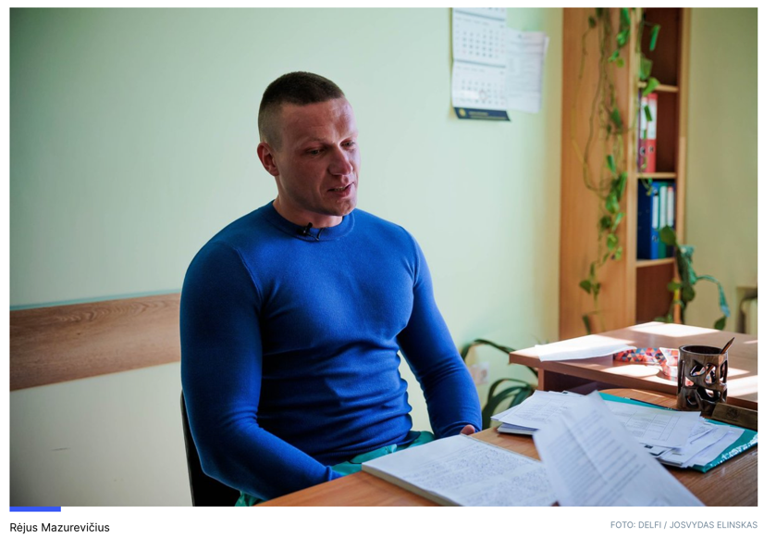Dabar vėl padaviau prašymą – vakar sutikau Resocializacijos skyriaus viršininką, jis labai nustebo, kad dar vis čia esu. Aš atitinku reikalavimus, esu sukūręs šeimą.

**– Gal todėl, kad daug skundų rašote?**

– Tik dėl to.

**– O skundais kažką pasiekiate ar tik sau problemų prisidarote?**

– Tikrai pasiekiu. Jeigu nebūčiau kreipęsis į Seimo kontrolierius, kai mane buvo patalpinę į „šveikę“ ir jeigu nebūčiau gynęs savo teisių, manau, ir dabar būčiau drausmės grupėje, gal ir nebūčiau pasinaikinęs nuobaudos, būtų surašyta antra nuobauda.

**– Bet kiti nuteistieji stengiasi nesivelti į tokius ginčus?**

– Taip, nes jie bijo susidorojimo. Yra vienetai, kurie rašo – mes, nuteistųjų tarybos nariai. Taip bandome spręsti problemas.

**– Bet ar pareigūnai bijo skundų?**

– Jie nenori, kad į viešumą iškiltų problemos kalėjimuose. Ir būryje yra daug problemų – dėl paprasčiausių gyvenimo sąlygų, higienos, tie patys pasimatymai... Kviečiu daug instancijų, kad patikrintų, ir kiekvieną kartą nustato pažeidimų. Randa blakių, tarakonų...

**– Nustato ir kas tada?**

– Ir įpareigoja įkalinimo įstaigą pašalinti pažeidimus, trūkumus per tam tikrą laikotarpį, o jeigu nepašalina, gauna baudas. Bet taip ir nepašalina tų pažeidimų – jau dvejus metus kviečiu ir kviečiu, bet pažeidimai kartojasi. Neseniai buvau iškvietęs į valgyklą, parduotuvę, į darbą skalbykloje – dar negavau atsakymo.

Mes net neaprūpinami paprasčiausiomis higienos priemonėmis, nors lėšos yra skiriamos.

**– Liepia už savus nusipirkti?**

– Ne, taip nesako, bet taip gaunasi. Atvažiavo Visuomenės sveikatos centro specialistai ir manęs klausia: „Kaip jūs plaunate grindis?“. Taip ir plauname – įsipilame savo šampūną, dužo želė ir susitvarkome. Aš tai viešinu ir jiems tai nepatinka.

**– O kaip nuteistieji reaguoja į tokią jūsų „kovą“?**

– Didžioji dalis mane palaiko – kai laukiau, kol ateisite su manimi pasikalbėti, ne vienas nuteistasis buvo priėjęs ir prašė būtinai paminėti valgyklą, kitus dalykus. Aišku, patys bijo susidorojimo, žino, jeigu kariaus su administracija, nebus išleisti lygtinai, taip pat negalės išeiti į pusiau atvirą zoną. Bet aš tam pasiryžęs, esu už teisybę, noriu viešinti tą biurokratiją.

**– Bet gal pareigūnai ne iš piktumo tai daro – gal nėra sąlygų, pinigų, jie irgi nieko negali padaryti...**

– Jie nenori padaryti.

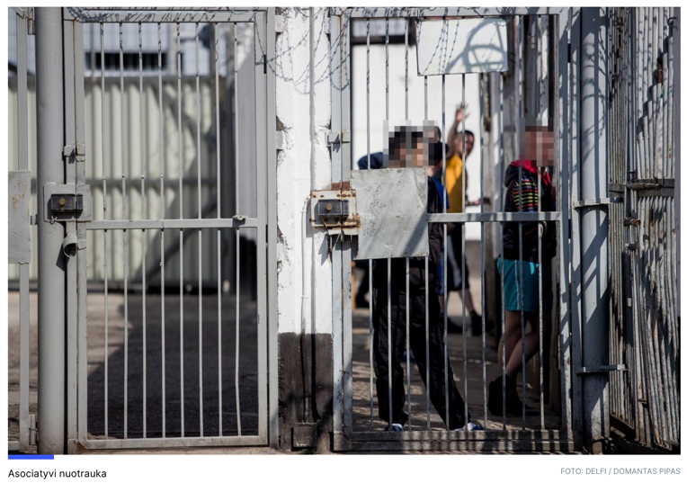**– Bet juk ne visi?**

– Taip, ne visi, yra daug palaikančių – ir psichologai, kartais man sako, kad manimi žavisi ir net stebisi, kaip aš išdrįstu kovoti. Sulaukiu daug palaikymo ir iš prižiūrėtojų – neseniai atėjo vienas ir pasakė, kad saugočiausi to pareigūno, su kuriuo buvau įsivėlęs į konfliktą, nes jis mane nori perkelti į žemesnę grupę. Papasakojau apie tai artimiesiems, jie kreipėsi į kriminalinės žvalgybos skyriaus viršininką Vilniuje – po skambučio pasikeitė situacija, jis iš mano būrio buvo iškeltas ir nesulaukiau panašių veiksmų.

**– Ne kartą minėjote valgyklą – ką norite papasakoti?**

– Apie maisto kokybę – esu pririnkęs daug įrodymų, dėl to net esu valgyklą padavęs į teismą. Pradėkime nuo to, kad daugiau kaip 12-13 metų nesikeičia finansavimas valgyklai – per dieną dirbančiam vyrui skiriamas maitinimas už 1 eurą 70 centų. Įsivaizduokite, kaip galima už tokią sumą pamaitinti vyrą per visą dieną. Vaikų maitinimui darželiuose yra skiriama daugiau kaip 3 eurai per dieną, o čia dirbantys vyrai... Gerai, kai kurie dirbantys turi pinigų ir nusiperka maisto, pasigamina valgyti, bet yra tokių, kurie negali nusipirkti, neturi artimųjų...

Mes irgi esame žmonės. Taip, mums atimta laisvė, bet kodėl mes turime būti kankinami, marinami badu? Žmonės skundžiasi, perdžiuvę vaikšto – pažiūrėkite kieme, kaip atrodo, kai gauna tris kartus pavalgyti. Ir tai kažkokią sausą košę...

Teismas jau buvo pripažinęs, kad esu maitinamas nekokybišku maistu, ši byla eis iki Europos Žmogaus Teisių Teismo.

**– Sakote nekokybiškas maistas – ką jūs turite omeny?**

– Mūsų valgiaraštis skamba labai gražiai – ir guliašas, ir visa kita, bet, pavyzdžiui, guliaše mėsos išvis nėra arba – vos keli gabaliukai. Tarkime turėtų būti keli kilogramai dienai, o atrodo, kad iš kilogramo tik pagamina. Nežinau, kur patenka likęs mėsos kiekis.

**– Bet maisto pristato tiek, kiek reikia?**

– Tiek, kiek surašo vedėja. Šiandien prie manęs priėjo vaikinukas ir sakė, kad jo kambaryje gyvena vyras, kuris dirba valgykloje – sakė, vedėja žino, kiek kiekvieną dieną ateina valgyti žmonių. Pavyzdžiui, iš mano būrio vaikšto valgyti tik 13 žmonių, tiek ir būna paruošta maisto. O jeigu eitų valgyti visas būrys, pritrūktų maisto, nebūtų tiek porcijų paruošta, kiek reikia. Jau anksčiau čia buvo toks įvykis, kai Saulius Velečka („Agurkinių“ grupuotės lyderis – Delfi.lt) buvo surengęs protestą ir visas būrys nuėjo valgyti, tada neužteko maisto, bet pareigūnai atėjo ir visus išvaikė.

**– Tuo protestu pasiekė nuteistieji savo?**

– Nelabai. Manau, turėtų įvykti pokyčiai. Kreipiausi į Teisingumo ministeriją, nurodžiau, kad teismas nustatė, jog maitina nekokybišku maistu, klausiau, ar kažkas pasikeitė ir keisis, ar imsitės priemonių, gal pakeisite vedėją. Ir ką – mano skundą persiuntė kalėjimo administracijai, o ji sako, kad vedėja yra puiki, šauniai tvarkosi, maistas geras.

**– Tai kur tas maistas patenka?**

– Kažkur „nueina“, greičiausiai iki čia net „nedavažiuoja“ – atvažiuoja tiek, kiek reikia. O juk pinigai mokami iš valstybės biudžeto.

**– Bet tai ne pareigūnų pareiga prižiūrėti valgyklą?**

– Taip, anksčiau pataisos namų valgyklose būdavo „seselė“, kuri tikrindavo maistą – kokybę, proporcingumą. Pats ne kartą esu pasikvietęs vedėją ir pareigūną, prašiau įjungti vaizdo registratorių, kad būtų užfiksuota – sakiau, kad šį maisto davinį norėčiau išsiųsti į laboratoriją. Iš savo asmeninių lėšų. Bet vedėja pasakė – ne, tu negali. Tada paprašiau leisti pareigūnui užeiti į valgyklą ir užfiksuoti pažeidimus. Pavyzdžiui, veganui turi būti sriuba be mėsos, be vištienos sultinio, todėl prašiau – leiskite pažiūrėti katilą, kuriame verdama sriuba veganams. Nes to nėra – yra vienas bendras katilas, kuriame verdama sriuba visiems nuteistiesiems. Ir neleido užeiti – gali užeiti tik darbuotojai. Labai drąsiai jaučiasi, nes valgykla nepriklauso pataisos namams, tai yra atskira maitinimo įmonė. Kaip ir medicinos dalis – vadovybė nenori kištis. O tai ir yra blogiausia – jeigu būtų pareigūnai, kurie stebėtų, kiek yra dedama maisto, kiek dedama mėsos, gal tada tvarka ir būtų. Todėl ikeista, kad tokia yra situacija – juk įstaigą valdo pareigūnai.

**– Kodėl jie nesikiša?**

– Nežinau, gal kažkam naudinga, gal gauna kažką iš to...

**– Juokaujate – kilogramą mėsos?**

– Nežinau, aišku, juokingai tai skamba, bet tikrai valgykloje reikėtų didelės kontrolės.

**– Kiek maždaug procentų nuteistųjų eina valgyti į valgyklą?**

– Sunku pasakyti, bet gal pusė čia kalinčių. Aš pats pusę metų neinu į valgyklą, nes man ten šlykštu valgyti – geriau pavalgysiu mažiau, pusryčiams išsivirsiu avižų košytės, dar kažko... Ten maistas tikrai šlykštus, smirda...

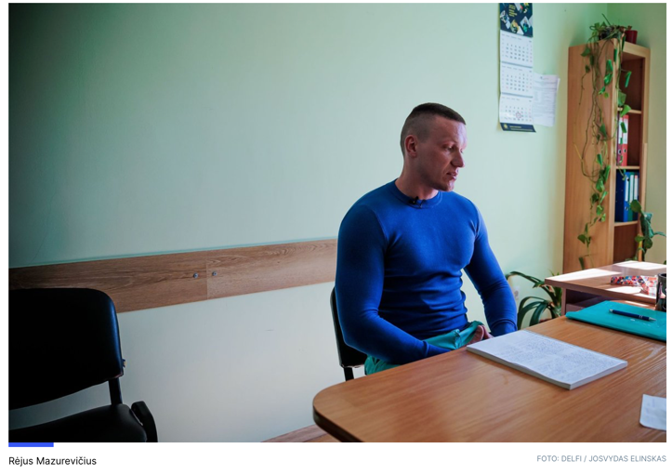**– O kaip su taisyklėmis valgykloje – sakoma, kad ten jos irgi yra įvestos?**

– Yra daug taisyklių. Norėčiau jus ten nusivesti.

**– Deja, negavome leidimo – kalėjimas neleido filmuoti įkalinimo įstaigos teritorijoje.**

– Norėjau, kad tai būtų užfiksuota. Nenoriu kalbėti apie subkultūrą, bet galiu papasakoti apie sužymėtus indus. Įsivaizduokite, valgykloje yra trys langeliai – pirmas – žemiausios kastos, po to – kitų, jau aukštesnių... Kiekvienas indas yra pažymėtas – pavyzdžiui, puodelyje yra įpjautos dvi įpjovos, po kelis milmetrus, bet akivaizdžiai matomos, lėkštėse yra po dvi skylutes, dubenėluose – taip pat. Šiek tiek aukštesnės kastos nuteistųjų induose – viena įpjova, o aukščiausios kastos – nėra nei įpjovų, nei skylučių.

**– O kas taip indus sužymėjo?**

– Administracija teigia, kad tai kalinių taisyklės ir jie patys taip padarė, bet juk pareigūnai tai toleruoja. Ir kiekvienos kastos nuteistasis žino, iš kurio valgyklos langelio reikia imti maisto davinius. Taip vyksta daug metų.

**– Ir niekas nebando to pakeisti? Ar įmanoma tai pakeisti?**

– Įmanoma, tik reikia noro. Aišku, tarp nuteistųjų kiltų daug nepasitenkinimo, kaip čia taip yra, kad vienodi indai. Tereikia noro.

**– Kodėl to noro nėra? Gal paprasčiau, kai tokia tvarka?**

– Administracijai paprasčiau? Jau taip nebėra, kad čia aukštesniųjų kastų nuteistieji vadovauja, nepamenu, prieš kiek metų iš čia buvo išvežti „bachūrai“, vadinamieji „liūtai“, todėl jau taip čia nebėra, kaip anksčiau. Reikėtų administracijos paklausti, kodėl iki šiol čia tokia tvarka.

**– Tebūnie, įsivaizduokime situaciją – žemesnei kastai priklausantis nuteistasis prieina prie aukštesnės kastos kaliniams skirto langelio ir pasiima maisto davinį, juk maistas yra toks pats.**

– Nepasiimtų, nes sulauktų nepasitenkinimo iš nuteistųjų.

**– Užburtas ratas?**

– Taip, visi žino savo vietas ir iš kur imti. Taip pat yra ir atskiri stalai...

**– O šakutės, peiliai – nuteistieji taip pat su pradurtomis skylutėmis?**

– Ne, čia išvis įdomi situacija. Šaukštus turime nešiotis patys – kiekvienas į valgyklą einantis nuteistasis nešasi savo šaukštą, nors turėtų valgykloje duoti šaukštą, kai ateini valgyti. Tarkime, vienu metu eina 100 ar 200 žmonių į valgyklą ir visi rankose nešasi šaukštus. Viską valgome su plastikiniais šaukštais, nes šakučių ir peilių negalima turėti.

Čia kažkoks nuteistųjų žeminimas, žiauri situacija, be to, ir pats maistas nuolat būna šaltas, į arbatą net nei cukraus, nei saldiklio nededa.

Kad atvažiuoja tikrinti komisija, vedėja žino iš anksto – nuteistiesiems liepiama susitvarkyti. Tai kokia čia komisija, jeigu iš anksto gali pasiruošti ir pašalinti trūkumus? Bet pažeidimų vis tiek daug nustato. Iš tikrųjų būtų geriausia, jeigu pati įkalinimo įstaiga rūpintųsi maitinimu. Buvau Kauno kalėjime, tai galiu pasakyti – ten tikrai maistas kokybiškas, aišku, porcijos gal ir nėra didelės, bet tikrai nėra kuo skųstis.

**– O kaip yra su nuteistųjų užimtumu? Turite ką veikti?**

– Turėjome ką veikti, kai buvo pataisos namai, o kai pasidarė kalėjimai, užimtumai dingo, jų nebeliko. Pavyzdžiui, pas mus yra vertinimo programa ir yra stebima, ar įvykdei planą. Aš pradėjau vykdyti planą, nes būsiu svarstomas dėl išėjimo į atvirą zoną. Man buvo skirta elgesio pasikeitimo programa, o jos niekas neveda, bet vertinimo komisijoje į tai net neatsižvelgia – nesvarbu, turėjai praeiti. Todėl dabar kreipiuosi raštu, kad man būtų pravesta programa, taip pat prašau paaiškinti, kodėl ji nevedama, o tada susidėjęs visus raštus galiu pasakyti, jog ne dėl mano kaltės tai įvyko. Ir tik tada į tai atsižvelgia.

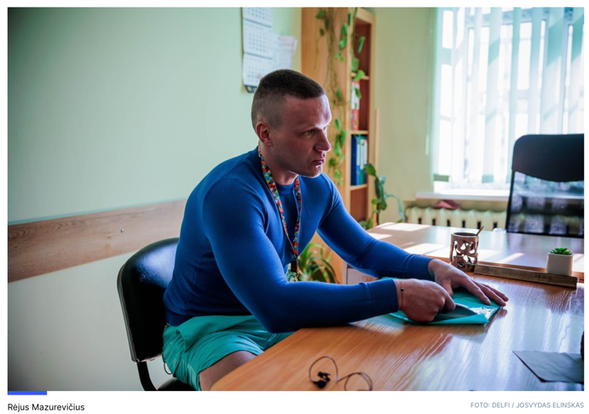**– O kodėl nebėra programų?**

– Trūksta darbuotojų, psichologų. Kai buvo pataisos namai, stengėsi pataisyti, kai dabar yra kalėjimai, tai ir atlikinėkite bausmę, kalėkite, viskas. Tai taip ir yra – dabar ateina vasara, tai visi vaikšto lauke, deginasi, kas žiūri televizorių, skaito knygas.

Neseniai Marijampolės kalėjime buvo įvykdyti trys rezonansiniai nusikaltimai – kai nuteistasis iki gyvos galvos nužudė kitą nuteistąjį, o tris žmones nužudęs nuteistasis pabėgo iš ligoninės. Buvo ir dar vienas, bet jis į viešumą taip ir nepateko – manęs prašė vienas nuteistasis papasakoti jo istoriją. Jis čia buvo užpultas kito nuteistojo – trečiame poste jį pradėjo badyti. Tuo metu prie posto stovėjo pareigūnas ar pareigūnė ir, įsivaizduokite, kai pamatė, kad pradėjo badyti, pabėgo ir užsidarė į savo budintį postą. Išsigando ir paliko tą žmogų likimo valiai – jis toliau buvo badomas. Gerai, kad viskas gerai baigėsi – jį nuvežė į ligoninę, pasveiko, o kai buvo sugrąžintas atgal, jį išsikvietė administracija. Ir paprašė niekur nesikreipti, pažadėjo perkelti į atvirąjį režimą. Taip ir padarė, perkėlė, bet vėliau, nors ir nieko nepadarė, nenusižengė, buvo sugrąžintas atgal į pataisos namus. Ir, įsivaizduokite, kaip jį grąžino – atėjo pareigūnas, davė popieriaus lapą pasirašyti, sakė, būsi perkeltas į kitą patalpą. Jis nepaskaitė, pasitikėjo, o pasirodo, ten buvo įsakymas jį sugrąžinti į kalėjimą. Dabar jis kreipėsi į teismą, administracija atliko tyrimą, bet nenustatė jokių pažeidimų, nors vaizdo įraše net matyti, kaip pareigūnai pabėgo, kai jį badė kitas nuteistasis.

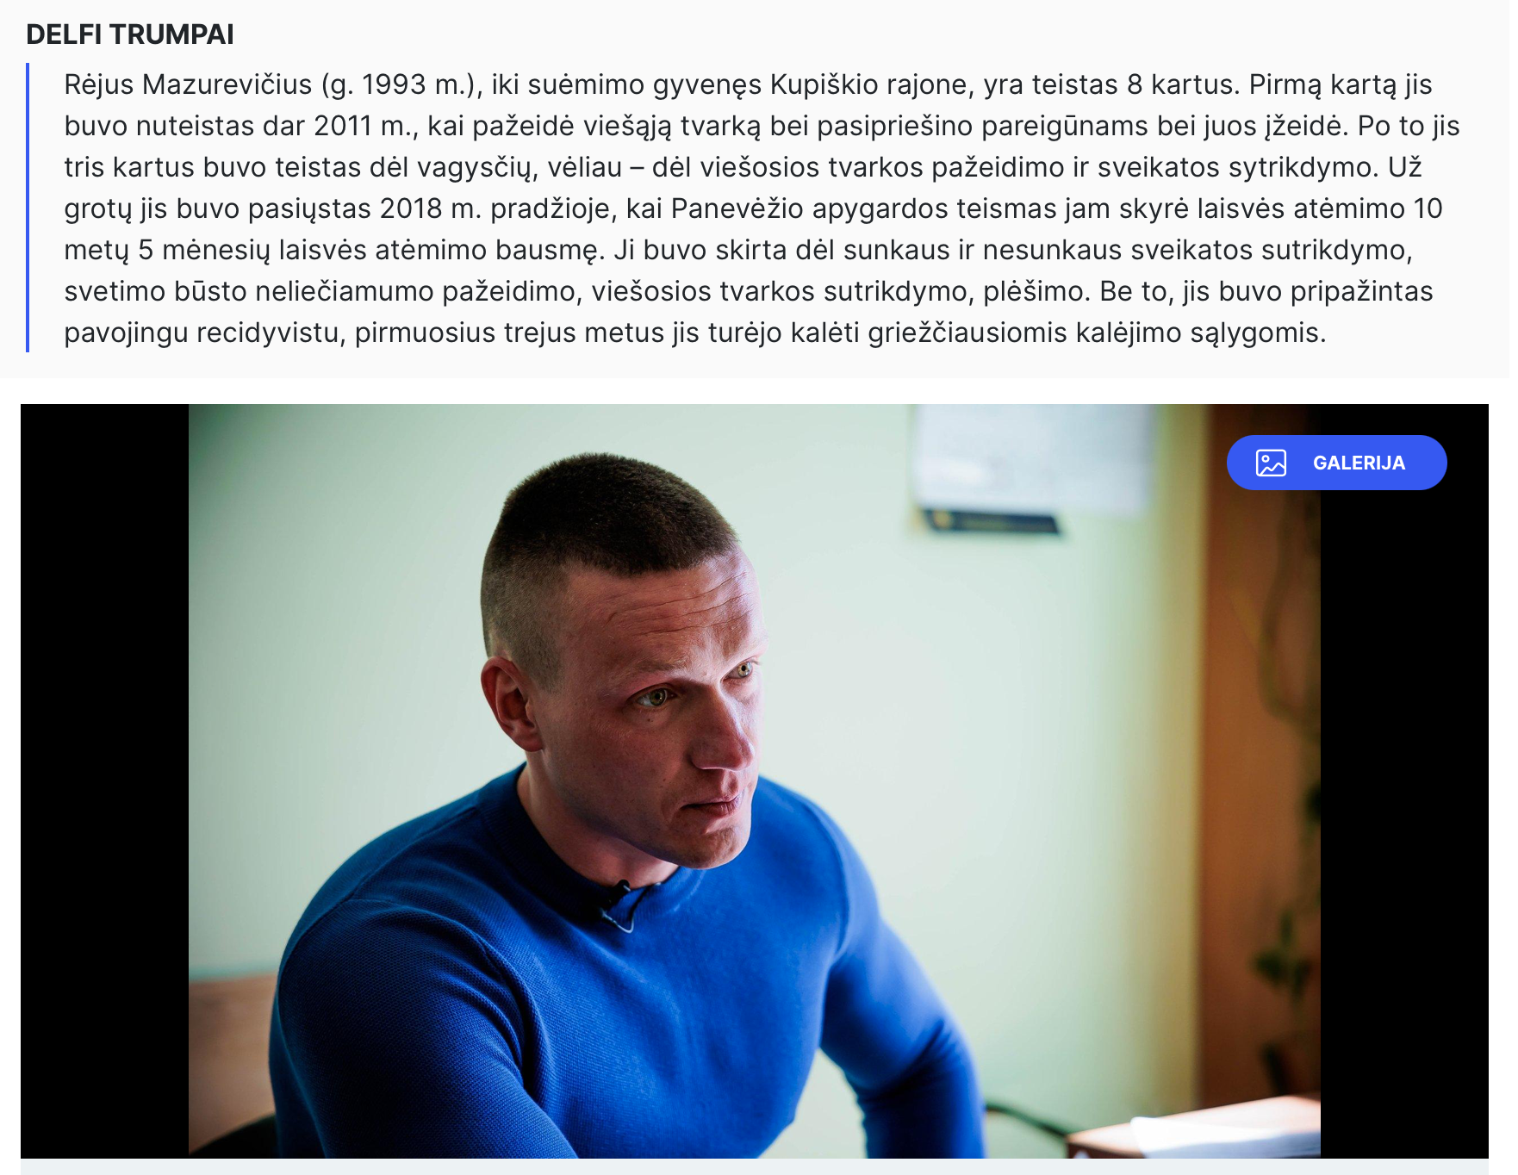

Atsakymai…